1 Fundamento teórico
1.3 Documento ERS/SRS según IEEE/ISO/IEC29148:2018
El documento ERS (Especificación de Requisitos de Software), conocido internacionalmente como Software Requirements Specification (SRS), es un documento formal que describe de manera completa las necesidades y restricciones de un sistema antes de iniciar su desarrollo. La norma ISO/IEC/IEEE 29148:2018 establece las características y estructura que debe cumplir una especificación de requisitos para garantizar que todos los interesados compartan una misma comprensión del proyecto.

Una ERS tiene como finalidad servir de base para el análisis, diseño, implementación, pruebas y mantenimiento del software, reduciendo ambigüedades y facilitando la comunicación entre clientes, usuarios y desarrolladores. Para ello, los requisitos deben redactarse de forma clara, verificable, consistente, completa y trazable.

De acuerdo con la norma ISO/IEC/IEEE 29148:2018, una especificación de requisitos generalmente incluye los siguientes apartados:
- Introducción del proyecto.
- Propósito y alcance del sistema.
- Descripción general del producto.
- Identificación de los stakeholders.
- Definiciones, acrónimos y referencias.
- Requisitos funcionales.
- Requisitos no funcionales.
- Restricciones del sistema.
- Casos de uso o escenarios.
- Criterios de aceptación.
- Trazabilidad de requisitos.
- Anexos y documentación complementaria.

En el proyecto MundiPets, la ERS constituye el documento principal para especificar las funcionalidades de la plataforma, tales como el registro de usuarios, la administración de perfiles de mascotas, el historial médico, las publicaciones para adopción y cruza, la mensajería entre usuarios y la validación de documentos veterinarios. Asimismo, el documento establece los requisitos de seguridad, usabilidad y rendimiento que deberán cumplirse durante el desarrollo del sistema.

La utilización de la norma ISO/IEC/IEEE 29148:2018 garantiza que la especificación de requisitos mantenga una estructura organizada y facilite la trazabilidad entre las necesidades identificadas durante la etapa de elicitación y los modelos de análisis y diseño desarrollados posteriormente.

1.4 Modelos de datos (perspectiva de datos)
Los modelos de datos representan la estructura lógica de la información que será administrada por un sistema de software. Su principal objetivo es identificar las entidades, atributos y relaciones existentes dentro del dominio del problema, permitiendo organizar los datos de forma consistente antes de la implementación de la base de datos.
Dentro del proceso de análisis y diseño se emplean distintos modelos para representar la información desde diferentes perspectivas.

Diagrama Entidad–Relación (ER)
El Diagrama Entidad–Relación describe los objetos principales del dominio del sistema y las relaciones existentes entre ellos. Para este proyecto se emplea la notación Crow's Foot, la cual permite representar de manera gráfica las cardinalidades y la obligatoriedad de cada relación mediante símbolos estandarizados.

En MundiPets, las principales entidades identificadas corresponden a Usuario, Mascota, Historial Médico, Vacuna, Publicación, Solicitud de Adopción, Solicitud de Cruza, Documento Veterinario, Mensaje y Validación Médica. Estas entidades permiten modelar adecuadamente la información requerida para gestionar los procesos principales del sistema.

Diagrama de Clases UML
El Diagrama de Clases representa la estructura estática del sistema desde una perspectiva orientada a objetos. Cada entidad del modelo de datos se transforma en una clase que contiene atributos, operaciones y relaciones con otras clases. Este modelo sirve como puente entre el análisis de requisitos y la implementación del software.

En el proyecto MundiPets, el diagrama de clases incorpora clases asociativas para resolver relaciones muchos a muchos, define multiplicidades entre clases y especifica operaciones básicas para la gestión de usuarios, mascotas, publicaciones, solicitudes y documentos médicos.

Cardinalidades
Las cardinalidades indican la cantidad de instancias que pueden participar en una relación entre entidades. En el modelo de MundiPets se utilizan relaciones uno a uno (1:1), uno a muchos (1:N) y muchos a muchos (M:N). Estas últimas se resuelven mediante entidades asociativas, como UsuarioMascota y RegistroVacunacion, evitando redundancias y facilitando la normalización de la base de datos.

Claves primarias y claves foráneas
Cada entidad posee una clave primaria (Primary Key - PK) que identifica de manera única cada registro dentro de la base de datos. Asimismo, las claves foráneas (Foreign Key - FK) permiten establecer relaciones entre entidades, garantizando la integridad referencial de la información.

Normalización
El modelo de datos fue diseñado siguiendo los principios de la Tercera Forma Normal (3FN). Esta forma de normalización elimina redundancias, evita dependencias transitivas y mejora la consistencia de la información almacenada. Como resultado, cada atributo depende únicamente de la clave primaria de su respectiva entidad.

Clases asociativas
Las clases asociativas permiten representar relaciones muchos a muchos cuando estas contienen atributos propios. En MundiPets se emplean las clases UsuarioMascota, que registra la relación entre usuarios y mascotas, y RegistroVacunacion, que almacena información específica sobre cada aplicación de vacunas, como fecha, dosis y lote correspondiente.

En conjunto, los modelos de datos constituyen la base para el diseño lógico de la base de datos y para el desarrollo del modelo orientado a objetos utilizado durante la implementación del sistema.

3 Modelo de datos: ER y clases UML
3.1 Identificación de entidades y relaciones
A partir de los requisitos funcionales y del dominio de MundiPets, se identificaron las entidades principales relacionadas con la gestión de usuarios, mascotas, información médica, publicaciones y procesos de adopción y cruza. El modelo propuesto busca representar los datos esenciales del sistema y mantener una estructura normalizada, evitando redundancias y dependencias innecesarias.
La selección de las entidades se fundamenta en funcionalidades como registrar mascotas, gestionar su historial médico, administrar el carnet de vacunación, publicar mascotas, gestionar solicitudes de adopción y cruza, permitir la comunicación entre usuarios y validar información médica.

Entidades propuestas
1. Usuario
Atributo | Tipo | Restricción
id_usuario | INT | PK, autoincremental, no nulo
nombres | VARCHAR(80) | No nulo
apellidos | VARCHAR(80) | No nulo
correo | VARCHAR(120) | No nulo, único
contrasena_hash | VARCHAR(255) | No nulo
telefono | VARCHAR(20) | Opcional
ubicacion | VARCHAR(150) | Opcional
tipo_usuario | VARCHAR(30) | No nulo
estado | VARCHAR(20) | No nulo
fecha_registro | DATETIME | No nulo

2. Mascota
Atributo | Tipo | Restricción
id_mascota | INT | PK, autoincremental, no nulo
nombre | VARCHAR(60) | No nulo
especie | VARCHAR(40) | No nulo
raza | VARCHAR(60) | No nulo
sexo | CHAR(1) | No nulo
fecha_nacimiento | DATE | Opcional
color | VARCHAR(40) | Opcional
peso | DECIMAL(5,2) | Mayor que 0
temperamento | VARCHAR(150) | Opcional
estado_reproductivo | VARCHAR(40) | No nulo
estado_perfil | VARCHAR(20) | No nulo
fecha_registro | DATETIME | No nulo

3. UsuarioMascota
Atributo | Tipo | Restricción
id_usuario_mascota | INT | PK, autoincremental
id_usuario | INT | FK, no nulo
id_mascota | INT | FK, no nulo
tipo_relacion | VARCHAR(30) | No nulo
es_responsable_principal | BOOLEAN | No nulo
fecha_asignacion | DATE | No nulo

4. HistorialMedico
Atributo | Tipo | Restricción
id_historial | INT | PK, autoincremental
id_mascota | INT | FK, no nulo, único
enfermedades_previas | TEXT | Opcional
enfermedades_cronicas | TEXT | Opcional
alergias | TEXT | Opcional
cirugias_previas | TEXT | Opcional
tratamientos_actuales | TEXT | Opcional
antecedentes_geneticos | TEXT | Opcional
observaciones | TEXT | Opcional
fecha_actualizacion | DATETIME | No nulo

5. Vacuna
Atributo | Tipo | Restricción
id_vacuna | INT | PK, autoincremental
nombre | VARCHAR(80) | No nulo, único
descripcion | VARCHAR(250) | Opcional
especie_aplicable | VARCHAR(40) | No nulo
numero_dosis | INT | Mayor que 0
periodicidad_meses | INT | Opcional

6. RegistroVacunacion
Atributo | Tipo | Restricción
id_registro_vacunacion | INT | PK, autoincremental
id_mascota | INT | FK, no nulo
id_vacuna | INT | FK, no nulo
fecha_aplicacion | DATE | No nulo
fecha_proxima_dosis | DATE | Opcional
numero_dosis | INT | Mayor que 0
lote | VARCHAR(50) | Opcional
observaciones | TEXT | Opcional
validada | BOOLEAN | No nulo

7. DocumentoVeterinario
Atributo | Tipo | Restricción
id_documento | INT | PK, autoincremental
id_mascota | INT | FK, no nulo
id_usuario_carga | INT | FK, no nulo
tipo_documento | VARCHAR(50) | No nulo
nombre_archivo | VARCHAR(150) | No nulo
ruta_archivo | VARCHAR(255) | No nulo
fecha_emision | DATE | Opcional
fecha_carga | DATETIME | No nulo
estado_validacion | VARCHAR(30) | No nulo

8. Publicacion
Atributo | Tipo | Restricción
id_publicacion | INT | PK, autoincremental
id_usuario | INT | FK, no nulo
id_mascota | INT | FK, no nulo
tipo_publicacion | VARCHAR(20) | No nulo
titulo | VARCHAR(120) | No nulo
descripcion | TEXT | No nulo
ubicacion | VARCHAR(150) | No nulo
fecha_publicacion | DATETIME | No nulo
estado | VARCHAR(20) | No nulo

9. SolicitudAdopcion
Atributo | Tipo | Restricción
id_solicitud_adopcion | INT | PK, autoincremental
id_publicacion | INT | FK, no nulo
id_solicitante | INT | FK, no nulo
motivo | TEXT | No nulo
condiciones_hogar | TEXT | No nulo
experiencia_mascotas | TEXT | Opcional
fecha_solicitud | DATETIME | No nulo
estado | VARCHAR(25) | No nulo
observacion_respuesta | TEXT | Opcional

10. SolicitudCruza
Atributo | Tipo | Restricción
id_solicitud_cruza | INT | PK, autoincremental
id_publicacion | INT | FK, no nulo
id_mascota_solicitante | INT | FK, no nulo
id_usuario_solicitante | INT | FK, no nulo
fecha_solicitud | DATETIME | No nulo
resultado_compatibilidad | VARCHAR(30) | Opcional
nivel_riesgo | VARCHAR(20) | Opcional
estado | VARCHAR(25) | No nulo
observaciones | TEXT | Opcional

11. Mensaje
Atributo | Tipo | Restricción
id_mensaje | INT | PK, autoincremental
id_remitente | INT | FK, no nulo
id_destinatario | INT | FK, no nulo
id_solicitud_adopcion | INT | FK, opcional
id_solicitud_cruza | INT | FK, opcional
contenido | TEXT | No nulo
fecha_envio | DATETIME | No nulo
leido | BOOLEAN | No nulo
estado_moderacion | VARCHAR(30) | No nulo

12. ValidacionMedica
Atributo | Tipo | Restricción
id_validacion | INT | PK, autoincremental
id_documento | INT | FK, no nulo
id_veterinario | INT | FK, no nulo
resultado | VARCHAR(25) | No nulo
observaciones | TEXT | Opcional
fecha_validacion | DATETIME | No nulo

Relaciones y cardinalidades
Entidad A | Relación | Entidad B | Cardinalidad
Usuario | administra | Mascota | M:N
Usuario | realiza | Publicacion | 1:N
Mascota | aparece en | Publicacion | 1:N
Mascota | posee | HistorialMedico | 1:1
Mascota | recibe | Vacuna | M:N
Mascota | posee | DocumentoVeterinario | 1:N
Publicacion | recibe | SolicitudAdopcion | 1:N
Publicacion | recibe | SolicitudCruza | 1:N
Usuario | envía | SolicitudAdopcion | 1:N
Usuario | envía | SolicitudCruza | 1:N
Usuario | envía y recibe | Mensaje | 1:N
DocumentoVeterinario | recibe | ValidacionMedica | 1:N
Usuario veterinario | realiza | ValidacionMedica | 1:N

Reglas de negocio
RN-01: El correo de cada usuario debe ser único.

RN-02: Toda mascota debe tener al menos un responsable principal.

RN-03: Una mascota solo puede tener un historial médico activo.

RN-04: La fecha de la próxima dosis debe ser posterior a la fecha de aplicación.

RN-05: Una solicitud de adopción solo puede asociarse a una publicación de tipo Adopción.

RN-06: Una solicitud de cruza solo puede asociarse a una publicación de tipo Cruza.

RN-07: La mascota solicitante para una cruza debe ser diferente de la mascota publicada.

RN-08: Solo un usuario con rol Veterinario puede realizar una validación médica.

RN-09: Un documento validado debe conservar la identidad del veterinario y la fecha de validación.

RN-10: Los mensajes deben relacionarse al menos con una solicitud de adopción o de cruza cuando formen parte de uno de esos procesos.

Para construir el modelo de datos de MundiPets se analizaron los sustantivos y conceptos principales presentes en los requisitos funcionales, casos de uso y evidencias de elicitación. Como resultado se identificaron las entidades Usuario, Mascota, UsuarioMascota, HistorialMedico, Vacuna, RegistroVacunacion, DocumentoVeterinario, Publicacion, SolicitudAdopcion, SolicitudCruza, Mensaje y ValidacionMedica.

La entidad Usuario representa a las personas registradas en la plataforma, mientras que Mascota contiene la información básica de los animales. La relación entre ambas entidades es muchos a muchos, debido a que un usuario puede administrar varias mascotas y una mascota puede encontrarse asociada con diferentes responsables autorizados. Esta relación se resuelve mediante la entidad asociativa UsuarioMascota.

HistorialMedico almacena los antecedentes clínicos de cada mascota, incluyendo enfermedades, alergias, cirugías, tratamientos y antecedentes genéticos. Una mascota posee un único historial médico, por lo que se establece una relación uno a uno. La vacunación se representa mediante las entidades Vacuna y RegistroVacunacion. Esta última funciona como entidad asociativa de la relación muchos a muchos entre Mascota y Vacuna, permitiendo registrar datos propios de la aplicación, como fecha, número de dosis, lote y próxima fecha de vacunación.

La entidad Publicacion permite mostrar una mascota para adopción o cruza. Cada publicación pertenece a un usuario y se relaciona con una mascota. Las solicitudes generadas a partir de estas publicaciones se representan mediante SolicitudAdopcion y SolicitudCruza. Asimismo, Mensaje almacena la comunicación entre los participantes y DocumentoVeterinario conserva los archivos médicos adjuntados al perfil de la mascota.

Finalmente, ValidacionMedica registra la revisión de documentos veterinarios por parte de usuarios con rol de veterinario. El modelo incluye claves primarias y foráneas, restricciones de unicidad y obligatoriedad, así como cardinalidades coherentes con las reglas del negocio. Las relaciones Usuario–Mascota y Mascota–Vacuna constituyen las dos relaciones muchos a muchos requeridas, resueltas mediante las entidades asociativas UsuarioMascota y RegistroVacunacion.

3.2 Diagrama Entidad-Relación (Crow’s Foot)
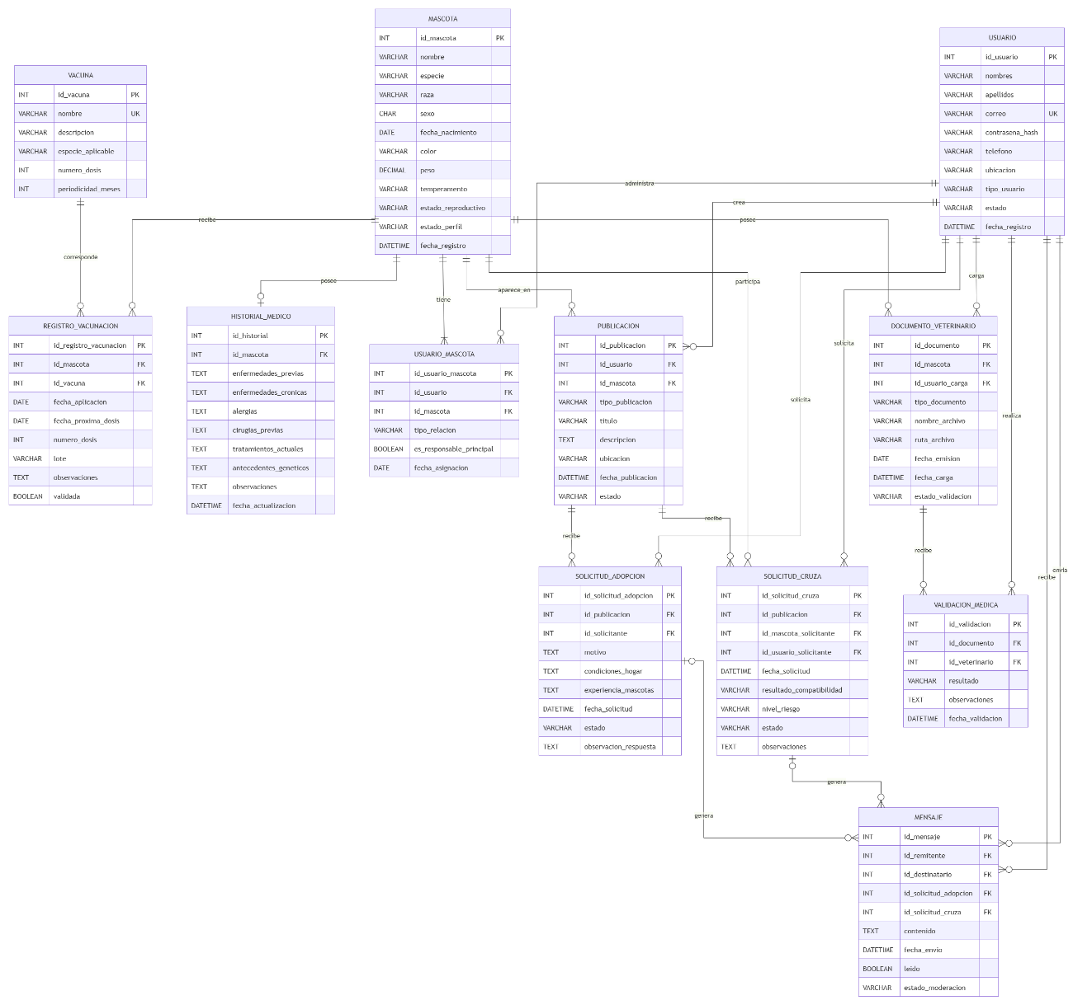

3.3 Diagrama de clases UML

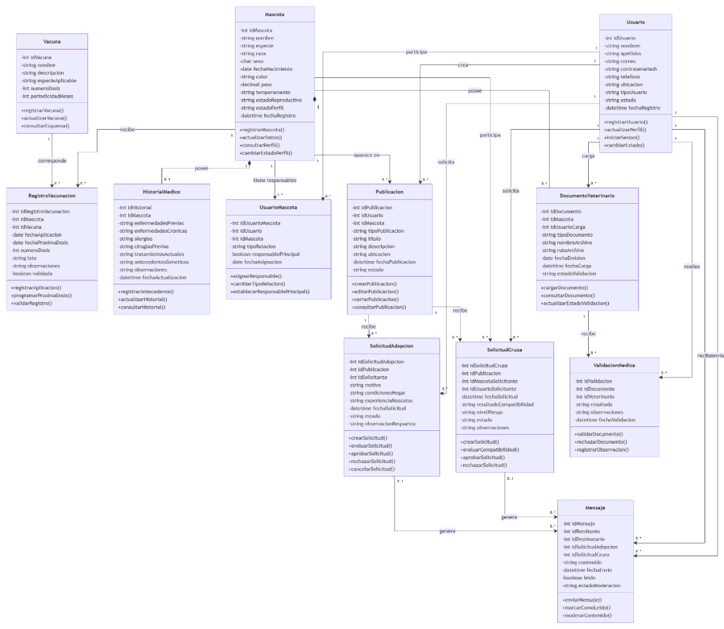

5 Modelo de comportamiento: estados y secuencia
5.1 Diagrama de máquina de estados UML
Para representar la perspectiva de comportamiento de MundiPets se seleccionó la entidad SolicitudAdopcion, debido a que presenta un ciclo de vida compuesto por diferentes estados y decisiones. El proceso comienza cuando un usuario registra una solicitud de adopción, la cual pasa inicialmente al estado Creada.

Cuando la solicitud contiene la información necesaria, cambia al estado compuesto En evaluación. Este estado contiene los subestados Verificando datos, Revisando condiciones del hogar y Esperando decisión. Durante esta fase, el sistema revisa la información proporcionada por el solicitante, las condiciones en las que vivirá la mascota y los criterios necesarios para considerar responsable la adopción.

Después de la evaluación, la solicitud puede cambiar al estado Aprobada, Rechazada o Cancelada. Cuando es aprobada y se realiza la entrega de la mascota, el proceso pasa al estado En seguimiento. En este estado se registran observaciones y comprobaciones posteriores a la entrega. Si el seguimiento se cumple satisfactoriamente, la solicitud cambia al estado Finalizada. En caso de incumplimiento de las condiciones acordadas, el proceso puede ser cancelado.

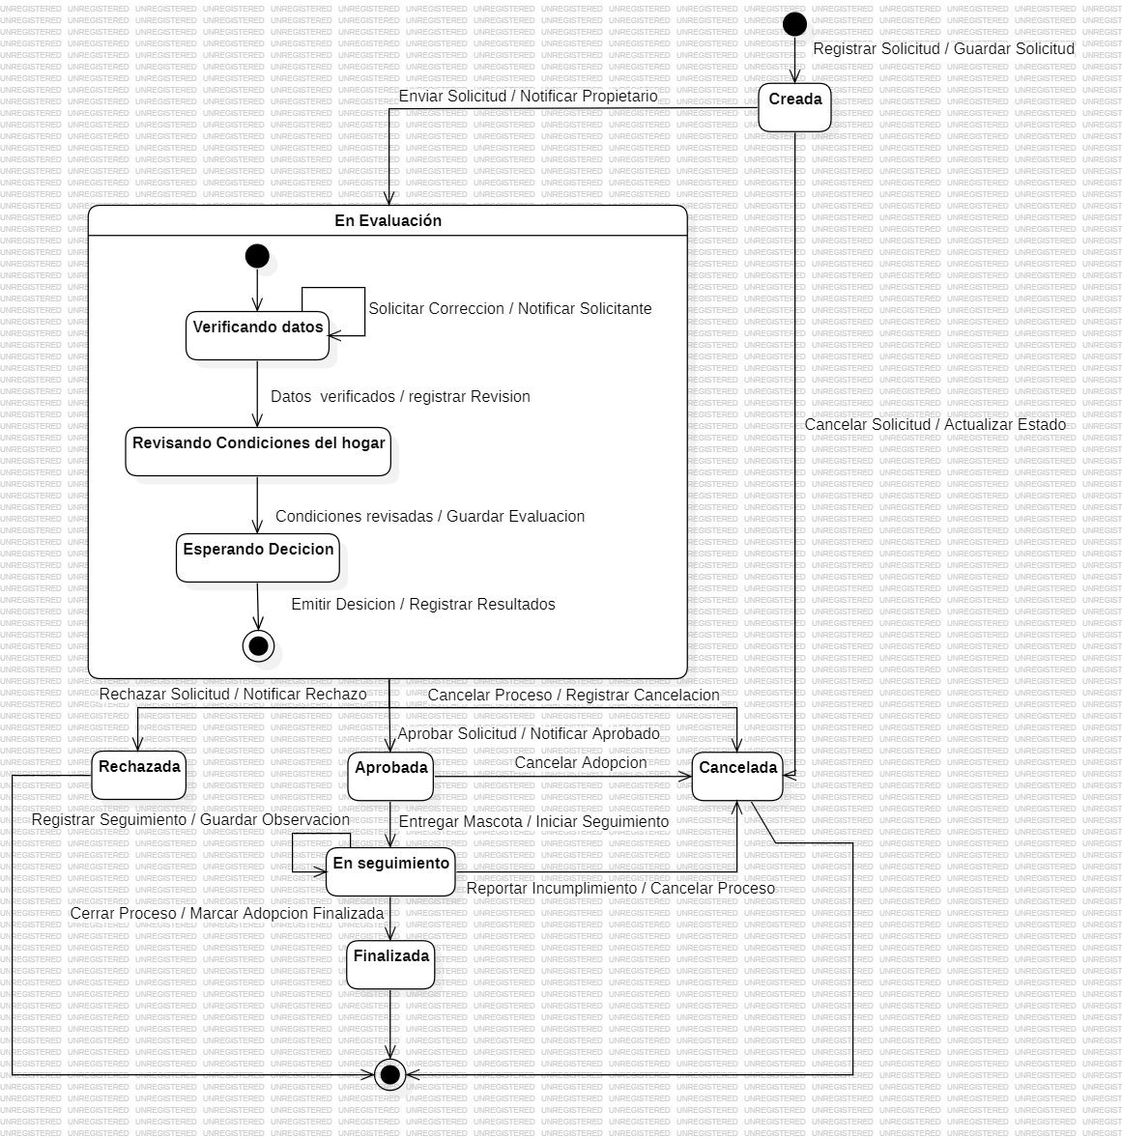
Las transiciones fueron representadas mediante la estructura evento [condición] / acción, indicando el evento que produce el cambio, la condición necesaria y la acción ejecutada por el sistema. El diagrama contiene más de cinco estados y un estado compuesto con subestados, cumpliendo con los criterios establecidos para el modelo de comportamiento.

5.2 Diagrama de secuencia UML
El diagrama de secuencia representa la interacción entre los diferentes participantes involucrados en el proceso de registro y gestión de una solicitud de adopción dentro de la plataforma MundiPets. Su objetivo es describir el orden cronológico de los mensajes intercambiados entre los actores y los componentes del sistema, permitiendo comprender el comportamiento dinámico de la aplicación durante la ejecución de este caso de uso.

El escenario inicia cuando el Solicitante selecciona una mascota disponible para adopción desde la Interfaz Web. Posteriormente, la interfaz solicita al Sistema MundiPets la información correspondiente a la mascota, la cual es consultada en la Base de Datos y devuelta al usuario para su visualización.

Una vez revisada la información, el solicitante completa el formulario de adopción y envía la solicitud. El sistema valida los datos ingresados y, si estos cumplen los criterios establecidos, registra la solicitud en la base de datos. A continuación, se envía una notificación al propietario de la mascota mediante el Servicio de Notificaciones, informándole que existe una nueva solicitud pendiente de revisión.

Durante el proceso también se incorpora un fragmento de tipo loop, el cual representa la posibilidad de solicitar documentación adicional mientras existan requisitos pendientes por completar. Este ciclo permite que el usuario adjunte nuevos documentos y que el sistema los almacene hasta que la información requerida esté completa.

Posteriormente, el propietario revisa la solicitud registrada. En esta etapa se utiliza un fragmento alt para representar las dos posibles decisiones del proceso: aprobar o rechazar la solicitud. Si la solicitud es aprobada, el sistema actualiza el estado correspondiente y notifica al solicitante sobre la aceptación del proceso. En caso contrario, el sistema registra el rechazo y comunica la decisión al interesado.

El diagrama incorpora seis líneas de vida: Solicitante, Interfaz Web, Sistema MundiPets, Base de Datos, Propietario y Servicio de Notificaciones. Asimismo, emplea mensajes síncronos y asíncronos, fragmentos combinados de tipo alt y loop, y activaciones de los participantes, cumpliendo con los criterios establecidos para el modelo de comportamiento del sistema.

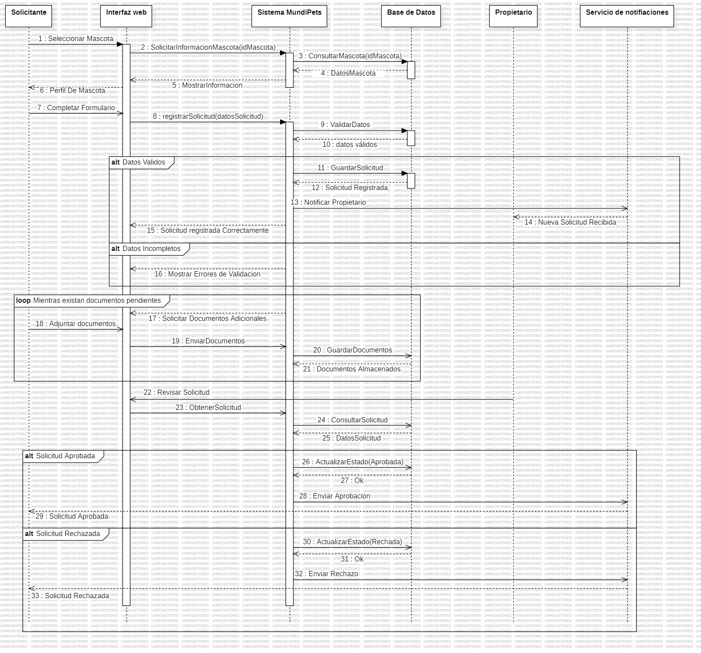

Anexo C–Exportaciones originales de todos los diagramas (alta resolución)
Diagrama Entidad - Relación:
https://github.com/MiloSaurio4kHD/PE3_U3_FUERTES_VITERI_CONTRERAS_MUNDIPETS/blob/25ee085a546ecd2f5d24e793fa907128aac22efe/Evidencia/Diagrama/Datos/12072026_DiagramaEntidadRelacion_Viteri.drawio

Diagrama de Clases
https://github.com/MiloSaurio4kHD/PE3_U3_FUERTES_VITERI_CONTRERAS_MUNDIPETS/blob/25ee085a546ecd2f5d24e793fa907128aac22efe/Evidencia/Diagrama/Datos/12072026_DiagramaDeClases_Viteri.drawio

Diagrama de Maquina de Estados:
https://github.com/MiloSaurio4kHD/PE3_U3_FUERTES_VITERI_CONTRERAS_MUNDIPETS/blob/25ee085a546ecd2f5d24e793fa907128aac22efe/Evidencia/Diagrama/Comportamiento/12072026_DiagramaMaquinaEstados_Viteri.mdj

Diagrama de Secuencia:
https://github.com/MiloSaurio4kHD/PE3_U3_FUERTES_VITERI_CONTRERAS_MUNDIPETS/blob/25ee085a546ecd2f5d24e793fa907128aac22efe/Evidencia/Diagrama/Comportamiento/12072026_DiagramaSecuencia_Viteri.mdj

